仙游县教师进修学校
“不随地吐痰，不乱扔垃圾”文明宣传志愿服务活动方案
为大力弘扬雷锋精神，培养社区居民卫生意识和环保意识，学校将开展以“不随地吐痰，不乱扔垃圾”为主题的学雷锋文明宣传志愿服务活动，以实际行动在全社会营造向上向善、互帮互助的良好风尚，特制定以下活动方案：
一、活动时间和地点
1.活动时间：2020年4月17日（星期五）下午3:30 。
2.活动地点：分两个小组自行前往鲤中步行街和木兰溪大桥（如遇特殊天气，活动时间另行安排）。
二、活动内容
1.文明行为宣传，向行人宣传随地吐痰和乱扔垃圾的危害。
2.分发定制宣传纸巾，告知行人如果需要吐痰可用纸巾装，然后丢弃到附近的垃圾桶内。
三、人员分组安排
分成两个小组（具体分组名单附后，全体成员必须佩戴口罩参加活动）。
第一组成员下午3:30前统一到鲤中步行街华盛大酒店门口集中领取宣传纸巾及志愿者帽子、绶带。
第二组成员下午3:30前统一到兰溪大桥桥头集中领取宣传纸巾及志愿者帽子、绶带。
四、工作要求
1.加强领导，明确责任。各处室、中心要高度重视本次志愿服务活动，认真做好组织协调工作，明确责任人和联系人。
2.加强宣传，营造氛围。全体志愿者统一着装(含志愿者帽子、绶带)，礼貌用语，展示志愿者的良好形象。并对该活动进行广泛宣传，引导社会公众支持、参与志愿服务，共同营造良好的社会氛围。
3.遵守纪律，注意安全。要引导和督促志愿者树立大局观念，提高责任意识，遵守组织纪律，在规定时间内按时到达指定地点开展志愿服务活动；在活动过程中，全体志愿者务必时刻注意保护自身及他人的人身财产安全。
4.强化培训，注重实效。活动前，各部门要对参加活动的志愿者进行业务培训和岗前安全培训，使志愿者明白活动要求，掌握服务方法。广大志愿者要发扬志愿服务精神，认真学懂业务，强化责任意识，既要能及时发现问题，更要力所能及地帮助解决问题，做好榜样示范，使活动取得实实在在的成效。
5.汇总资料，及时上报。全体志愿者在活动过程中，要根据志愿服务活动要求及时拍摄、收集、反馈活动情况。办公室将安排专门人员将志愿服务活动的文字、图片、视频资料进行收集整理，建立台账。
附：人员分组安排

仙游县教师进修学校
2020年4月16日

附：人员分组安排
第一组（鲤中步行街）：张开发（领队），黄建辉，刘文凑，蔡丽琴，王云瑜，肖燕秋，洪丽文，陈喜廉，陈兰清，黄兴伟，黄莹洁，黄玉云，严晓凡，陈龙，林勇地，张秋娥，戴瑞文，余天发，黄丽娥，陈丽梅，张国云，林丽华，李春美，黄严雪，傅颖莉，叶建炳，黄丽芬，黄学樵，李建仁（王云瑜师负责签到点名）
第二组（兰溪公园）：郑捷斌（领队），王金炼，林春节，黄丽珊，黄震宇，杨兰娥，叶德美，陈明发，吴丽娜，郑冬清，陈慧娟，张颖，王宗顺，叶明德，吴庆聪，杨丽萍，林金水，陈莉靖，陈琳，庄慧心，林模忠，蔡翠林，李鸿水，尹元洪（黄震宇师负责签到点名）
第一组路线：鲤中步行街一带
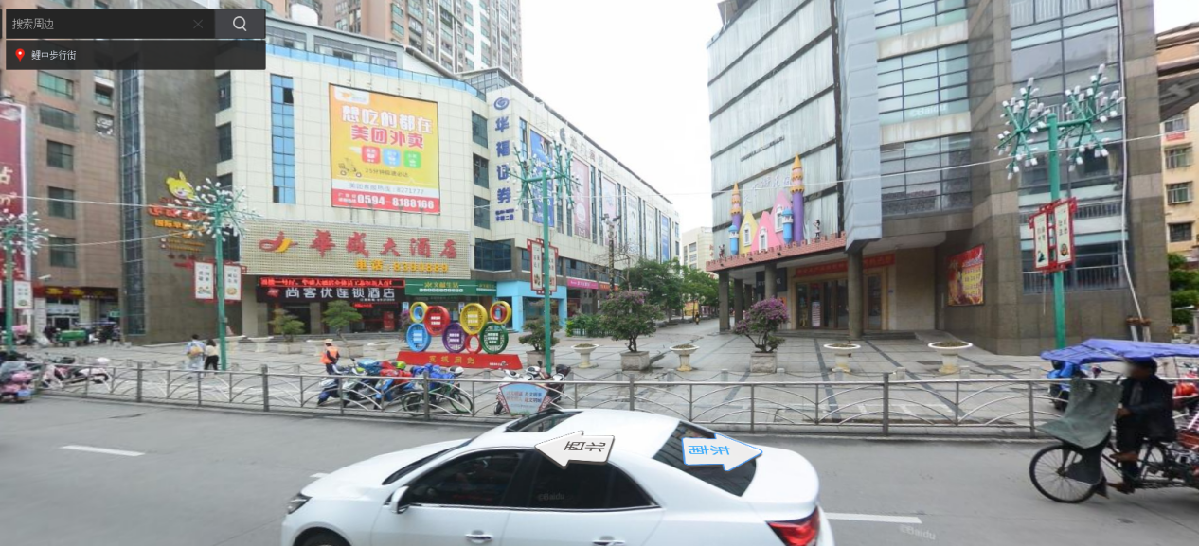

第二组路线：兰溪大桥一带
